Špeciálne hlasovanie v spojených voľbách 2022
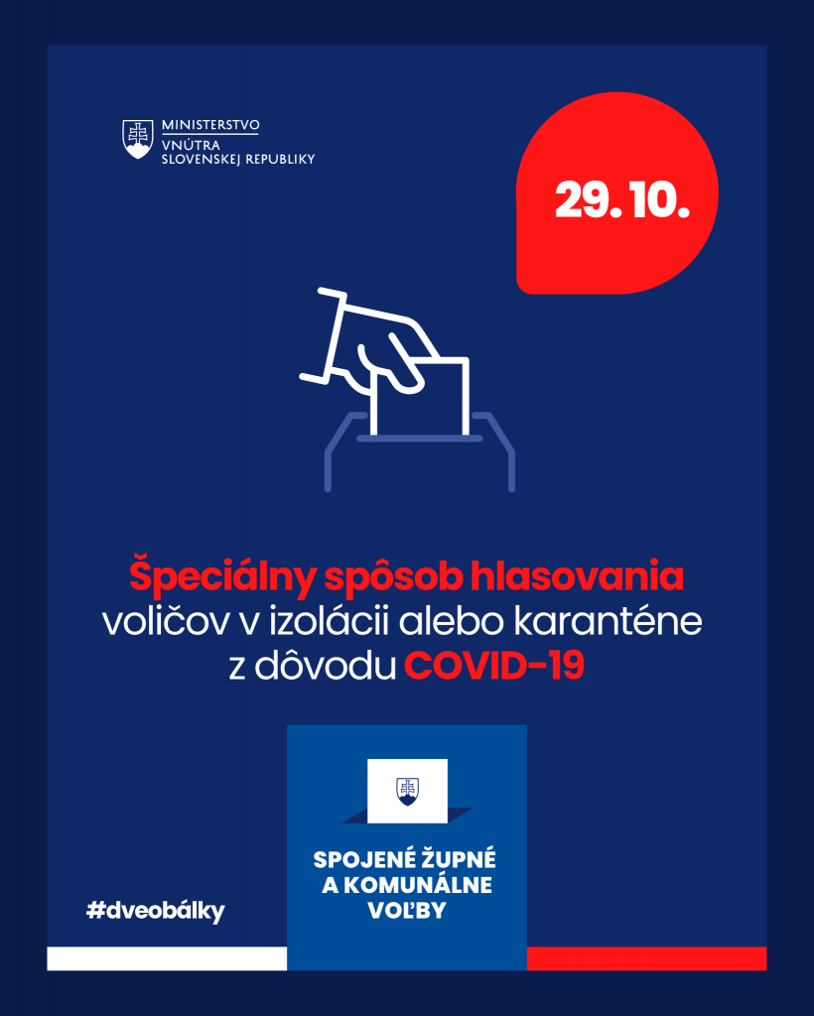
V spojených voľbách 29.10.2022 budú môcť hlasovať aj voliči, ktorí budú mať obmedzenie osobnej slobody z dôvodu ochorenia COVID-19...
V súvislosti s uplatnením Zákona č. 185/2022 Z.z. o špeciálnom spôsobe hlasovania vo voľbách do orgánov samosprávy obcí a vo voľbách do orgánov samosprávnych krajov, ktoré sa konajú 29.10.2022 dávame na vedomie toto usmernenie pre voličov.
Horeuvedený zákon upravuje právo osôb, ktoré majú zákonom ustanovené obmedzenie osobnej slobody z dôvodu ochrany verejného zdravia pred ochorením COVID-19, hlasovať vo voľbách do orgánov samosprávy obcí a vo voľbách do orgánom samosprávnych krajov v roku 2022.
Naša Obec Rokytov patrí do územia špeciálneho volebného obvodu Kružlov.
Oprávnený volič podáva žiadosť o špeciálny spôsob hlasovania zapisovateľovi miestnej volebnej komisie v Obci Rokytov, t.j. Eve Hudákovej sám alebo prostredníctvom inej osoby, a to výlučne telefonicky v úradných hodinách obce na telefónnom čísle 0903616470.
Podávanie žiadosti o špeciálne hlasovanie je možné najskôr v pondelok 24.10.2022 a najneskôr v piatok 28.10.2022 do 12.00 hod.
Oprávnený volič v telefonickej žiadosti oznámi zapisovateľovi miestnej volebnej komisie, že žiada o špeciálny spôsob hlasovania a uvedie svoje osobné údaje v rozsahu:
- meno a priezvisko
- rodné číslo
- adresa trvalého pobytu
- adresa miesta, na ktorom žiada vykonať hlasovanie špeciálnym spôsobom, ak je odlišná od adresy trvalého pobytu /adresa miesta, na ktorom žiada vykonať hlasovanie špeciálnym spôsobom, sa musí nachádzať na území volebného obvodu pre voľby poslancov obecného zastupiteľstva podľa miesta trvalého pobytu oprávneného voliča/
- telefonický kontakt
Jednou telefonickou žiadosťou možno požiadať o zapísanie do špeciálneho zoznamu oprávnených voličov všetkých oprávnených voličov žijúcich v spoločnej domácnosti.
V deň konania volieb, t.j. 29.10.2022 vyslaní dvaja členovia špeciálnej komisie po príchode na miesto špeciálneho spôsobu hlasovania /t.j. na adresu oprávneného voliča/ vyzvú oprávneného voliča na hlasovanie /zazvonením na domový zvonček, telefonicky a pod./. Na mieste zotrvajú 10 minút. Ak sa oprávnený volič v tejto lehote napriek opakovanej výzve nedostaví hlasovať, platí, že hlasovanie odmietol.
Vyslaným členom špeciálnej komisie sa pri zabezpečovaní špeciálneho hlasovania odporúča nevstupovať do domácnosti oprávneného voliča.

